ส่วนที่ 1

รายงานการประเมินตนเองระดับหลักสูตร
ระดับบัณฑิตศึกษา
มหาวิทยาลัยศิลปากร

(หน้าปก)
รายงานการประเมินตนเองระดับหลักสูตร
ประจำปีการศึกษา 2562

หลักสูตร.................................สาขาวิชา....................
(หลักสูตรใหม่/ปรับปรุง/หลักสูตรนานาชาติ/หลักสูตรพหุวิทยาการ พ.ศ. ..........)

ภาควิชา/สาขาวิชา..................
คณะ............................
มหาวิทยาลัยศิลปากร
(15 กรกฎาคม 2562 ถึง 14 กรกฎาคม 2563)

วัน เดือน ปี ที่รายงาน

สารบัญ
หน้า
สารบัญ
บทสรุปผู้บริหาร
หมวดที่ 1 ข้อมูลพื้นฐานของหลักสูตร
หมวดที่ 2 การบริหารจัดการหลักสูตรตามเกณฑ์มาตรฐานหลักสูตรระดับบัณฑิตศึกษา พ.ศ. 2558
หมวดที่ 3 การพัฒนาคุณภาพหลักสูตรตามเกณฑ์ AUN-QA ระดับหลักสูตร
หมวดที่ 4 ส่วนสรุป
มคอ.7 รายงานผลการดำเนินการของหลักสูตร

บทสรุปผู้บริหาร

แนวทางการเขียนบทสรุปผู้บริหาร
อธิบายพอสังเขป โดยวิเคราะห์ผลการประเมินตนเองตามระดับคะแนนที่ได้ เพื่อสะท้อนถึงระดับคุณภาพของการดำเนินการตามเกณฑ์ หรือสถานการณ์ดำเนินการในหลักสูตร ว่าได้ดำเนินการถึงระดับใด และมีโอกาสในการพัฒนา/ปรับปรุงในเรื่องใดบ้าง โดยจัดลำดับความสำคัญของการพัฒนาคุณภาพในประเด็นที่เป็นความจำเป็นเร่งด่วนเพื่อระดับคุณภาพการศึกษาที่ดีขึ้นในปีการศึกษาถัดไป

แบบรับรองความถูกต้องสมบูรณ์ของข้อมูล

ขอรับรองว่าข้อความในรายงานผลการดำเนินงานของหลักสูตร....................................ที่นำเสนอในรายงานฉบับนี้ถูกต้องตามความเป็นจริงทุกประการ และเป็นอาจารย์ผู้รับผิดชอบหลักสูตรนี้เพียงหลักสูตรเดียว โดยไม่ได้เป็นอาจารย์ผู้รับผิดชอบหลักสูตรอื่น ๆ อีก (ยกเว้นกรณีที่เป็นไปตามเกณฑ์มาตรฐานหลักสูตร ระดับอุดมศึกษา พ.ศ. 2558)

1. | ....................................................................  (....................................................................)  วันที่.................................................................... | อาจารย์ผู้รับผิดชอบหลักสูตร/ประธานหลักสูตร
2. | ....................................................................  (....................................................................)  วันที่.................................................................... | อาจารย์ผู้รับผิดชอบหลักสูตร
3. | ....................................................................  (....................................................................)  วันที่.................................................................... | อาจารย์ผู้รับผิดชอบหลักสูตร
4. | ....................................................................  (....................................................................)  วันที่.................................................................... | อาจารย์ผู้รับผิดชอบหลักสูตร
5. | ....................................................................  (....................................................................)  วันที่.................................................................... | อาจารย์ผู้รับผิดชอบหลักสูตร
 | ....................................................................  (....................................................................)  หัวหน้าภาควิชา/หัวหน้าสาขาวิชา...........................  วันที่.................................................................... | ....................................................................  (....................................................................)  คณบดีคณะ.....................................................  วันที่................................................................

การรายงานผลการดำเนินงานของหลักสูตร ........................................พ.ศ.............
คณะ........................................ มหาวิทยาลัยศิลปากร
ประจำปีการศึกษา ........................... วันที่รายงาน.......................................

หมวดที่ 1
ข้อมูลพื้นฐานของหลักสูตร

รหัสหลักสูตร...................................................

อาจารย์ผู้รับผิดชอบหลักสูตร (รายละเอียดตารางที่ 1.1-1)
มคอ. 2 | ปัจจุบัน | หมายเหตุ  (ระบุครั้งที่/วันที่ผ่านมติสภามหาวิทยาลัย)
1. | 1.
2. | 2.
3. | 3.
อาจารย์ประจำหลักสูตร จำนวน................ คน (รายละเอียดตารางที่ 1.1-1)
1……………………………………………………………………
2……………………………………………………………………
3……………………………………………………………………
….
อาจารย์ประจำประเภทอื่นๆ ที่สังกัดภายในมหาวิทยาลัยศิลปากร ได้แก่ อาจารย์ผู้สอน อาจารย์ที่ปรึกษาวิทยานิพนธ์หลัก อาจารย์ที่ปรึกษาวิทยานิพนธ์ร่วม อาจารย์ผู้สอบวิทยานิพนธ์ จำนวน....... คน (รายละเอียดตารางที่ 1.1-1)
1……………………………………………………………………
2……………………………………………………………………
3……………………………………………………………………
….
อาจารย์พิเศษ (ผู้ทรงคุณวุฒิภายนอกสถาบัน) จำนวน................ คน (รายละเอียดตารางที่ 1.1-2)
1……………………………………………………………………
2……………………………………………………………………
3……………………………………………………………………
หมายเหตุ : ผลงานทางวิชาการของอาจารย์ให้ระบุใน ตารางที่ 1.1-9 ผลงานวิจัย/ผลงานทางวิชาการของอาจารย์ประเภทต่างๆ ของหลักสูตร ที่เป็นอาจารย์ประจำของมหาวิทยาลัยศิลปากร ได้รับการตีพิมพ์เผยแพร่ ระหว่างปี พ.ศ. 2558 – 2562
สถานที่จัดการเรียนการสอน …………………………….
หมวดที่ 2
การบริหารจัดการหลักสูตรตามเกณฑ์มาตรฐานหลักสูตรระดับบัณฑิตศึกษา พ.ศ. 2558

การกำกับให้เป็นไปตามมาตรฐาน (ตัวบ่งชี้ 1.1 ผลการบริหารจัดการหลักสูตรตามเกณฑ์มาตรฐานหลักสูตร ฉบับ พ.ศ. 2558)
เกณฑ์การประเมินของหลักสูตร  ตัวบ่งชี้ที่ 1.1 ตามเกณฑ์มาตรฐาน พ.ศ. 2558 | รายละเอียดผลการดำเนินงาน | หลักฐาน/  ตารางอ้างอิง
1. จำนวนอาจารย์ผู้รับผิดชอบหลักสูตร |  | ตารางที่ 1-1
2. คุณสมบัติของอาจารย์ผู้รับผิดชอบหลักสูตร |  | ตารางที่ 1-1  ตารางที่ 1-9
- คุณสมบัติของอาจารย์ประจำหลักสูตร |  | ตารางที่ 1-1  ตารางที่ 1-9
- คุณสมบัติของอาจารย์ผู้สอน |  | ตารางที่ 1-1  ตารางที่ 1-2  ตารางที่ 1-9  ตารางที่ 1-10
- คุณสมบัติของอาจารย์ที่ปรึกษาวิทยานิพนธ์หลักและอาจารย์ที่ปรึกษาการค้นคว้าอิสระ |  | ตารางที่ 1-1  ตารางที่ 1-9
- คุณสมบัติของอาจารย์ที่ปรึกษาวิทยานิพนธ์ร่วม (ถ้ามี) |  | ตารางที่ 1-1  ตารางที่ 1-2  ตารางที่ 1-4  ตารางที่ 1-5  ตารางที่ 1-9  ตารางที่ 1-10
- คุณสมบัติอาจารย์ผู้สอบวิทยานิพนธ์ |  | ตารางที่ 1-1ตารางที่ 1-2ตารางที่ 1-6  ตารางที่ 1-7  ตารางที่ 1-9  ตารางที่ 1-10
- การตีพิมพ์เผยแพร่ผลงานของผู้สำเร็จการศึกษา |  | ตารางที่ 1-8
- ภาระงานอาจารย์ที่ปรึกษาวิทยานิพนธ์และการค้นคว้าอิสระในระดับบัณฑิตศึกษา |  | ตารางที่ 1-3
10. การปรับปรุงหลักสูตรตามรอบระยะเวลาของหลักสูตรหรือทุกรอบ 5 ปี | (ระบุว่ามีการปรับปรุงหลักสูตรครั้งสุดท้ายเมื่อใด)
หมายเหตุ ผลการบริหารจัดการหลักสูตรตามเกณฑ์มาตรฐานหลักสูตร พ.ศ. 2558
บัณฑิตศึกษา ประเมินเกณฑ์ 10 ข้อ (เกณฑ์ข้อ 1 - 10)

สรุปผลการประเมินตนเอง องค์ประกอบที่ 1 : การกำกับมาตรฐาน
ตัวบ่งชี้ | ผลการประเมิน
1.1 | หลักสูตรได้มาตรฐาน  หลักสูตรไม่ได้มาตรฐาน

ตารางที่ 1-1 คุณสมบัติของอาจารย์ประเภทต่างๆ ของหลักสูตร ที่เป็นอาจารย์ประจำของมหาวิทยาลัยศิลปากร ปีการศึกษา 2562
ลำดับ | ชื่อ – นามสกุล | ตำแหน่ง  ทางวิชาการ | ประสบการณ์ด้านการสอน | คุณวุฒิ  (ชื่อย่อปริญญา (สาขาวิชา),  ทุกระดับการศึกษา) | สำเร็จการศึกษา |  | หน้าที่  (ระบุตามหมายเหตุ ตอบได้มากกว่า 1 ข้อ)
 |  |  |  |  | สถาบัน, ประเทศ | ปีที่สำเร็จ
1
2
3
4
….
หมายเหตุ : การทำหน้าที่ของอาจารย์
(1) หมายถึง อาจารย์ผู้รับผิดชอบหลักสูตร (4) หมายถึง อาจารย์ที่ปรึกษาวิทยานิพนธ์หลัก/การค้นคว้าอิสระ
(2) หมายถึง อาจารย์ประจำหลักสูตร (5) หมายถึง อาจารย์ที่ปรึกษาวิทยานิพนธ์ร่วม
(3) หมายถึง อาจารย์ผู้สอน (6) หมายถึง อาจารย์ผู้สอบวิทยานิพนธ์

ตารางที่ 1-2 อาจารย์พิเศษ และผู้ทรงคุณวุฒิภายนอกมหาวิทยาลัยประเภทอื่นๆ ปีการศึกษา 2562
ลำดับ | ชื่อ – นามสกุล | ตำแหน่งทางวิชาการ  (ถ้ามี) | หน่วยงาน/ตำแหน่ง | ประสบการณ์ทำงานที่เกี่ยวข้องกับวิชาที่สอน | คุณวุฒิ  (ชื่อย่อปริญญา (สาขาวิชา),  ทุกระดับการศึกษา) | สำเร็จการศึกษา |  | หน้าที่  (ระบุตามหมายเหตุ)
 |  |  |  |  |  | สถาบัน, ประเทศ | ปีที่สำเร็จ
1
2
3
4
…
หมายเหตุ :
การทำหน้าที่ของอาจารย์
(3) หมายถึง อาจารย์ผู้สอน
(5) หมายถึง อาจารย์ที่ปรึกษาวิทยานิพนธ์ร่วม
(6) หมายถึง อาจารย์ผู้สอบวิทยานิพนธ์

ตารางที่ 1-3 อาจารย์ที่ปรึกษาวิทยานิพนธ์หลัก/การค้นคว้าอิสระ ปีการศึกษา 2562
ลำดับ | ชื่อ – นามสกุล | จำนวนนักศึกษา |  | รายชื่อนักศึกษาที่ทำวิทยานิพนธ์/  ค้นคว้าอิสระ | รหัสนักศึกษา | ชื่อหัวข้อวิทยานิพนธ์/การค้นคว้าอิสระ | หมายเหตุ  (การอนุมัติจากสภามหาวิทยาลัย)
 |  | วิทยานิพนธ์ | การค้นคว้าอิสระ
1 |  |  |  | 1.
 |  |  |  | 2.
 |  |  |  | 3.
 |  |  |  | 4.
 |  |  |  | …
2 |  |  |  | 1.
 |  |  |  | 2.
 |  |  |  | 3.
 |  |  |  | 4.
 |  |  |  | …
… |  |  |  | 1.
 |  |  |  | 2.
 |  |  |  | 3.
 |  |  |  | 4.
 |  |  |  | …

ตารางที่ 1-4 อาจารย์ที่ปรึกษาวิทยานิพนธ์ร่วม (กรณีเป็นอาจารย์ประจำ) ปีการศึกษา 2562
ลำดับ | ชื่อ – นามสกุล | จำนวนนักศึกษา |  | รายชื่อนักศึกษาที่ทำวิทยานิพนธ์/  ค้นคว้าอิสระ | รหัสนักศึกษา | ชื่อหัวข้อวิทยานิพนธ์/การค้นคว้าอิสระ | หมายเหตุ  (การอนุมัติจากสภามหาวิทยาลัย)
 |  | วิทยานิพนธ์ | การค้นคว้าอิสระ
1 |  |  |  | 1.
 |  |  |  | 2.
 |  |  |  | 3.
 |  |  |  | 4.
 |  |  |  | …
2 |  |  |  | 1.
 |  |  |  | 2.
 |  |  |  | 3.
 |  |  |  | …
 |  |  |  | 5.
… |  |  |  | 1.
 |  |  |  | 2.
 |  |  |  | 3.
 |  |  |  | 4.
 |  |  |  | …

ตารางที่ 1-5 อาจารย์ที่ปรึกษาวิทยานิพนธ์ร่วม (กรณีเป็นผู้ทรงคุณวุฒิภายนอก) ปีการศึกษา 2562
ลำดับ | ชื่อ – นามสกุล | จำนวนนักศึกษา |  | รายชื่อนักศึกษาที่ทำวิทยานิพนธ์/  ค้นคว้าอิสระ | รหัสนักศึกษา | ชื่อหัวข้อวิทยานิพนธ์/การค้นคว้าอิสระ | หมายเหตุ  (การอนุมัติจากสภามหาวิทยาลัย)
 |  | วิทยานิพนธ์ | การค้นคว้าอิสระ
1 |  |  |  | 1.
 |  |  |  | 2.
 |  |  |  | 3.
 |  |  |  | 4.
 |  |  |  | …
2 |  |  |  | 1.
 |  |  |  | 2.
 |  |  |  | 3.
 |  |  |  | 4.
 |  |  |  | …
…. |  |  |  | 1.
 |  |  |  | 2.
 |  |  |  | 3.
 |  |  |  | 4.
 |  |  |  | …

ตารางที่ 1-6 อาจารย์ผู้สอบวิทยานิพนธ์ (กรณีอาจารย์ประจำหลักสูตร) ปีการศึกษา 2562
ลำดับ | ชื่อ – นามสกุล | จำนวนนักศึกษา |  | รายชื่อนักศึกษาที่ทำวิทยานิพนธ์/  ค้นคว้าอิสระ | ชื่อหัวข้อวิทยานิพนธ์/การค้นคว้าอิสระ | หมายเหตุ  (การอนุมัติจากสภามหาวิทยาลัย)
 |  | วิทยานิพนธ์ | การค้นคว้าอิสระ
1 |  |  |  | 1.
 |  |  |  | 2.
 |  |  |  | 3.
 |  |  |  | 4.
 |  |  |  | …
2 |  |  |  | 1.
 |  |  |  | 2.
 |  |  |  | 3.
 |  |  |  | 4.
 |  |  |  | …
3 |  |  |  | 1.
 |  |  |  | 2.
 |  |  |  | 3.
 |  |  |  | 4.
 |  |  |  | …

ตารางที่ 1-7 อาจารย์ผู้สอบวิทยานิพนธ์ (กรณีผู้ทรงคุณวุฒิภายนอก) ปีการศึกษา 2562
ลำดับ | ชื่อ – นามสกุล | จำนวนนักศึกษา |  | รายชื่อนักศึกษาที่ทำวิทยานิพนธ์/  ค้นคว้าอิสระ | ชื่อหัวข้อวิทยานิพนธ์/การค้นคว้าอิสระ | หมายเหตุ  (การอนุมัติจากสภามหาวิทยาลัย)
 |  | วิทยานิพนธ์ | การค้นคว้าอิสระ
1 |  |  |  | 1.
 |  |  |  | 2.
 |  |  |  | 3.
 |  |  |  | 4.
 |  |  |  | …
2 |  |  |  | 1.
 |  |  |  | 2.
 |  |  |  | 3.
 |  |  |  | 4.
 |  |  |  | …
3 |  |  |  | 1.
 |  |  |  | 2.
 |  |  |  | 3.
 |  |  |  | 4.
 |  |  |  | …

ตารางที่ 1-8 การตีพิมพ์เผยแพร่ผลงานของผู้สำเร็จการศึกษา ปีการศึกษา 2562
ลำดับ | ชื่อ – นามสกุล | ชื่อหัวข้อวิทยานิพนธ์  /การค้นคว้าอิสระ | ผลงานที่ได้รับการตีพิมพ์ในวารสารวิชาการ รายงานสืบเนื่องจากการประชุมวิชาการ (proceedings) หรือรายงานหรือส่วนหนึ่งของการค้นคว้าอิสระที่ได้เผยแพร่ในลักษณะใดลักษณะหนึ่งที่สืบค้นได้ (ปีที่/ฉบับที่ วัน-เดือน-ปี ที่ตีพิมพ์ และเลขหน้า) | การจดทะเบียนสิทธิบัตร  /อนุสิทธิบัตร
1
2
3
4
5
6
7
8
9
10

ตารางที่ 1-9 ผลงานวิจัย/ผลงานทางวิชาการของอาจารย์ประเภทต่างๆ ของหลักสูตร ที่เป็นอาจารย์ประจำของมหาวิทยาลัยศิลปากร ได้รับการตีพิมพ์เผยแพร่ ระหว่างปี พ.ศ. 2558 - 2562
ชื่อ-นามสกุลอาจารย์ | ผลงานวิจัย / ผลงานวิชาการ ในรอบ 5 ปี พ.ศ. 2557 – 2561* | ปีที่ตีพิมพ์เผยแพร่ | หน้าที่ของอาจารย์
1. | ผลงานวิจัย  1…………………………………………………….
ผลงานวิจัย/ผลงานวิชาการอื่นๆ
2. …………………………………………………….
ผลงานวิจัย/ผลงานวิชาการอื่นๆ
3. …………………………………………………….
2. | ผลงานวิจัย  1…………………………………………………….
ผลงานวิจัย/ผลงานวิชาการอื่นๆ
2. …………………………………………………….
ผลงานวิจัย/ผลงานวิชาการอื่นๆ
3. …………………………………………………….
3. | ผลงานวิจัย  1…………………………………………………….
ผลงานวิจัย/ผลงานวิชาการอื่นๆ
2. …………………………………………………….
ผลงานวิจัย/ผลงานวิชาการอื่นๆ
3. …………………………………………………….
……
*หมายเหตุ
- อาจารย์ผู้รับผิดชอบหลักสูตร อาจารย์ประจำหลักสูตร อาจารย์ที่ปรึกษาวิทยานิพนธ์หลัก/การค้นคว้าอิสระ อาจารย์ที่ปรึกษาวิทยานิพนธ์ร่วม อาจารย์ผู้สอบวิทยานิพนธ์ ต้องมีผลงานทางวิชาการจำนวนอย่างน้อย 3 รายการ ในรอบ 5 ปีย้อนหลัง โดยอย่างน้อย 1 รายการต้องเป็นผลงานวิจัย
- อาจารย์ผู้สอน ต้องมีผลงานทางวิชาการอย่างน้อย 1 รายการในรอบ 5 ปีย้อนหลัง

ตารางที่ 1-10 ผลงานวิจัย/ผลงานทางวิชาการของอาจารย์พิเศษ และผู้ทรงคุณวุฒิภายนอกมหาวิทยาลัยประเภทอื่นๆ
ชื่อ-นามสกุลอาจารย์ | ผลงานวิชาการ** | ปีที่ตีพิมพ์เผยแพร่ | หน้าที่ของอาจารย์
1. | ผลงานวิชาการที่ตีพิมพ์เผยแพร่ระดับชาติ  1…………………………………………………….
 | 2. …………………………………………………….
 | 3. …………………………………………………….
 | 4. …………………………………………………….
 | 5. …………………………………………………….
 | 6. …………………………………………………….
 | 7. …………………………………………………….
 | 8. …………………………………………………….
 | 9. …………………………………………………….
 | 10…………………………………………………….
ผลงานวิชาการที่ตีพิมพ์เผยแพร่ระดับนานาชาติ
1…………………………………………………….
 | 2. …………………………………………………….
 | 3. …………………………………………………….
 | 4. …………………………………………………….
 | 5. …………………………………………………….
2. | ผลงานวิชาการที่ตีพิมพ์เผยแพร่ระดับชาติ  1…………………………………………………….
 | 2. …………………………………………………….
 | 3. …………………………………………………….
 | 4. …………………………………………………….
 | 5. …………………………………………………….
 | 6. …………………………………………………….
 | 7. …………………………………………………….
 | 8. …………………………………………………….
 | 9. …………………………………………………….
 | 10…………………………………………………….
ผลงานวิชาการที่ตีพิมพ์เผยแพร่ระดับนานาชาติ
1…………………………………………………….
 | 2. …………………………………………………….
 | 3. …………………………………………………….
 | 4. …………………………………………………….
 | 5. …………………………………………………….
…… | ผลงานวิชาการที่ตีพิมพ์เผยแพร่ระดับชาติ  1…………………………………………………….
 | 2. …………………………………………………….
 | 3. …………………………………………………….
 | 4. …………………………………………………….
 | 5. …………………………………………………….
 | 6. …………………………………………………….
 | 7. …………………………………………………….
 | 8. …………………………………………………….
 | 9. …………………………………………………….
 | 10…………………………………………………….
ผลงานวิชาการที่ตีพิมพ์เผยแพร่ระดับนานาชาติ
1…………………………………………………….
 | 2. …………………………………………………….
 | 3. …………………………………………………….
 | 4. …………………………………………………….
 | 5. …………………………………………………….

**หมายเหตุ
- หลักสูตรระดับปริญญาโท
- อาจารย์ที่ปรึกษาวิทยานิพนธ์ร่วม อาจารย์ผู้สอบวิทยานิพนธ์ ต้องมีผลงานทางวิชาการที่ได้รับการตีพิมพ์ในระดับชาติซึ่งตรงหรือสัมพันธ์กับหัวข้อวิทยานิพนธ์หรือการค้นคว้าอิสระ ไม่น้อยกว่า 10 เรื่อง
- อาจารย์ผู้สอน ต้องมีผลงานทางวิชาการอย่างน้อย 1 รายการในรอบ 5 ปีย้อนหลัง
- หลักสูตรระดับเอก
- อาจารย์ที่ปรึกษาวิทยานิพนธ์ร่วม อาจารย์ผู้สอบวิทยานิพนธ์ ต้องมีผลงานทางวิชาการที่ได้รับการตีพิมพ์ในระดับนานาชาติซึ่งตรงหรือสัมพันธ์กับหัวข้อวิทยานิพนธ์หรือการค้นคว้าอิสระ ไม่น้อยกว่า 5 เรื่อง
- อาจารย์ผู้สอน ต้องมีผลงานทางวิชาการอย่างน้อย 1 รายการในรอบ 5 ปีย้อนหลัง

รายงานการประเมินตนเองระดับหลักสูตรตามเกณฑ์ AUN-QA
(SAR AUN-QA)

การกำหนดหมายเลขเอกสารหลักฐาน
การกำหนดหมายเลขเอกสารหลักฐาน ให้ใช้หลักการเหมือนกันทั้งเล่มโดยขึ้นต้น ดังนี้
ตัวอักษรย่อของคณะวิชา
AUN หมายถึง เกณฑ์ AUN-QA
เลขอันดับที่หนึ่ง หมายถึง เกณฑ์ AUN-QA เกณฑ์ที่...
เลขอันดับที่สอง หมายถึง เกณฑ์ย่อย AUN-QA ข้อที่...
เลขอันดับที่สาม หมายถึง เอกสารลำดับที่...

ตัวอักษรย่อของคณะวิชา ดังนี้
จปภ คณะจิตรกรรมประติมากรรมและภาพพิมพ์ สถ คณะสถาปัตยกรรมศาสตร์
บค คณะโบราณคดี มศ คณะมัณฑนศิลป์
อษ คณะอักษรศาสตร์ ศษ คณะศึกษาศาสตร์
วท คณะวิทยาศาสตร์ ภส คณะเภสัชศาสตร์
ดย คณะดุริยางคศาสตร์ วศ คณะวิศวกรรมศาสตร์
และเทคโนโลยีอุตสาหกรรม
สท คณะสัตวศาสตร์และเทคโนโลยีการเกษตร วก คณะวิทยาการจัดการ
วน วิทยาลัยนานาชาติ ทส คณะเทคโนโลยีสารสนเทศและการสื่อสาร
บฑ บัณฑิตวิทยาลัย

ตัวอย่าง จปภ AUN1.3-2 หมายถึง เอกสารหลักฐานเกณฑ์ AUN-QA ของคณะจิตรกรรมประติมากรรมและภาพพิมพ์
1 หมายถึง เกณฑ์ AUN-QA เกณฑ์ที่ 1
3 หมายถึง เกณฑ์ย่อย AUN-QA ข้อที่ 3
2 หมายถึง เอกสารลำดับที่ 2

แนวทางการรายงานการดำเนินงานของหลักสูตรตามเกณฑ์ AUN-QA
ให้อธิบายการดำเนินงานตามที่หลักสูตรได้ดำเนินการ พร้อมระบุหลักฐานที่เกี่ยวข้องทั้งในเนื้อหาและรายการเอกสารหลักฐานท้ายเกณฑ์ และสามารถรายงานการดำเนินงานได้โดยไม่จำกัดรูปแบบ นอกจากข้อความบรรยายแล้ว อาจมีการแสดงตาราง กราฟ หรือ Flow chart ประกอบการบรรยาย

วิธีการสร้าง hyperlink รายการหลักฐาน
ขั้นตอนการทำลิงค์รายการหลักฐานเปิดไฟล์ใน Microsoft office word
ลิงค์เปิดไฟล์ใน word สามารถดำเนินการได้ ดังนี้
สำหรับทำลิงค์เรียกรายการหลักฐานที่อยู่ในระบบออนไลน์ เช่น Server คณะ หรือ Google drive
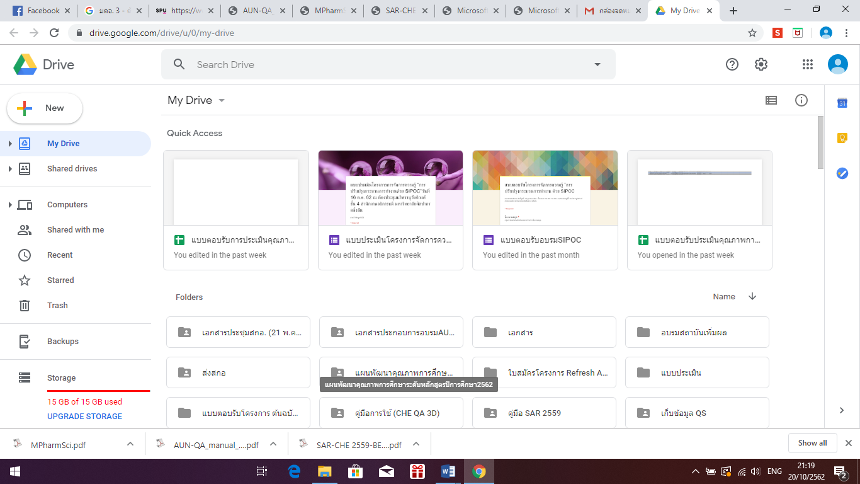
1. นำไฟล์รายการหลักฐานเก็บไว้ใน Server คณะ หรือ Google drive

2. ตัวอย่าง ลากทึบบนข้อความที่ต้องการทำลิงค์ คลิกขวาเลือก Hyperlink…
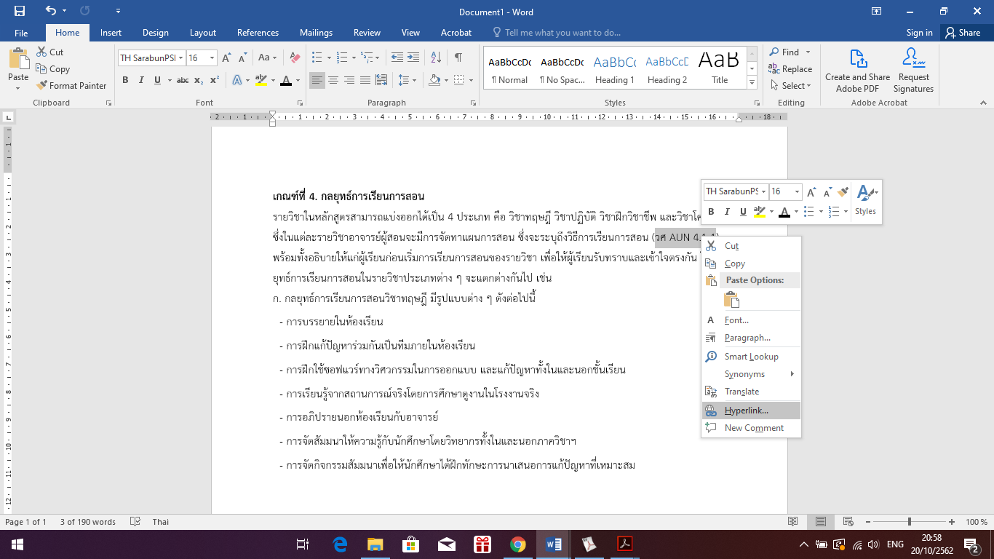

3. เลือกไฟล์ที่ต้องการเปิด copy URL ใส่ในช่อง Address และกดปุ่ม OK
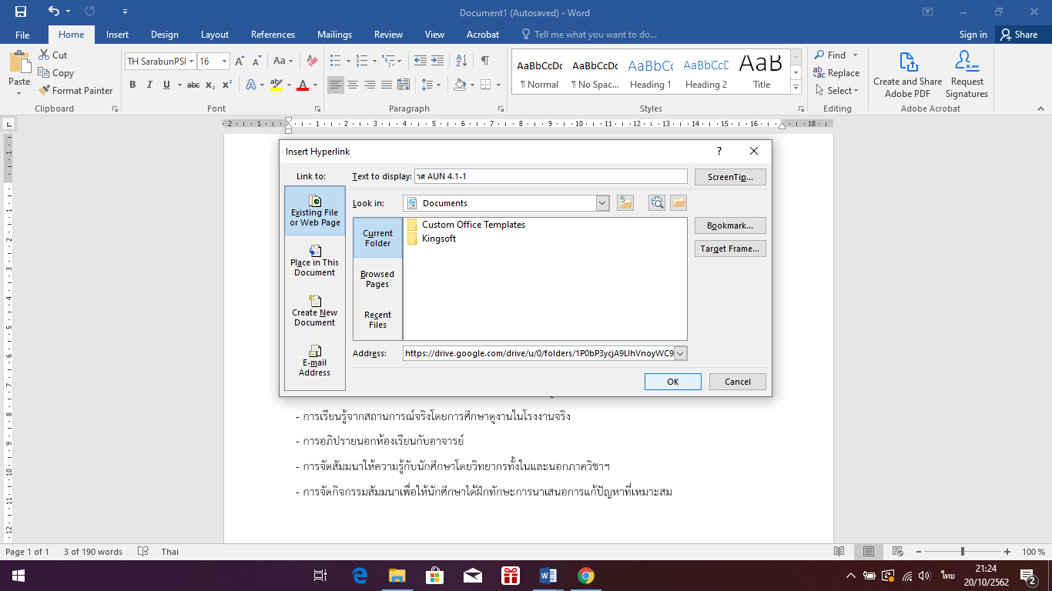

4. วิธีเปิดไฟล์ กด Ctrl ค้างไว้แล้วกดคลิกซ้าย
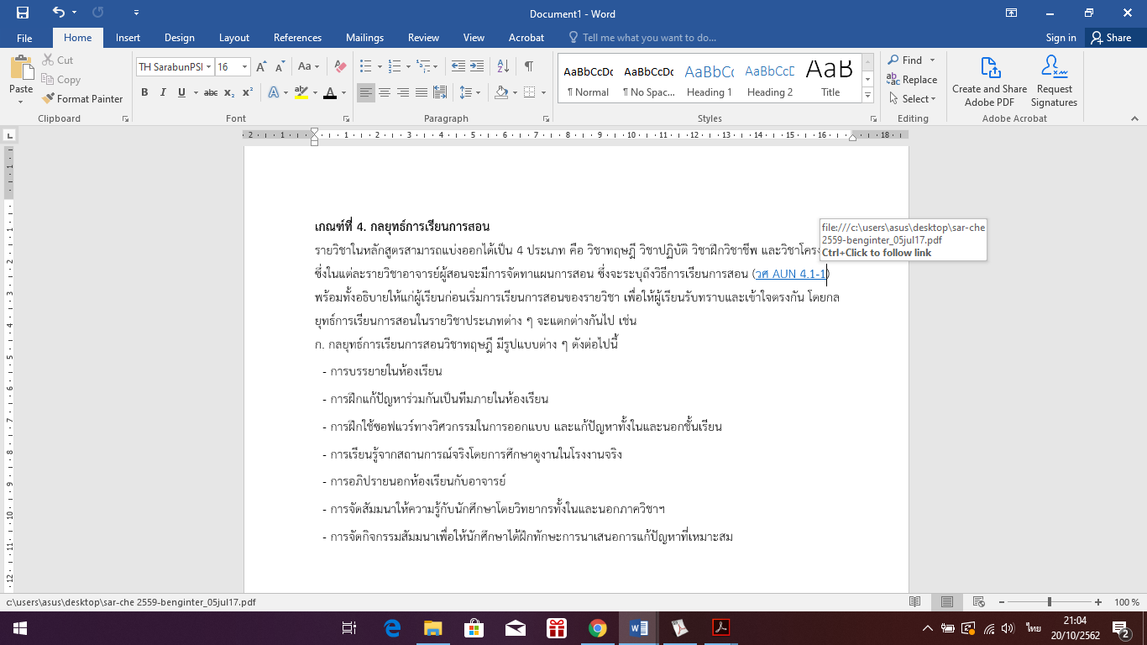

5. หรือสามารถแปลงไฟล์ SAR เป็น PDF file และคลิกซ้ายที่รายการหลักฐานในเนื้อหา เพื่อลิงค์ไปถึงรายการหลักฐานตามที่ระบุใน URL
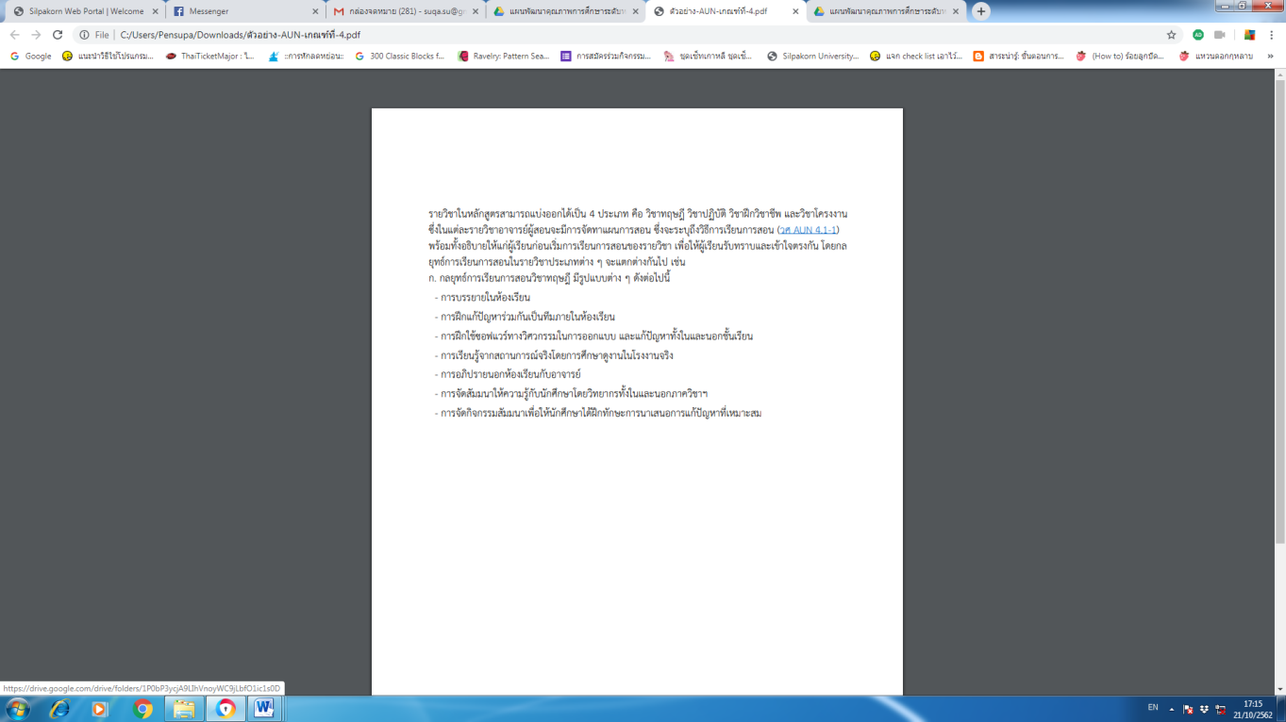
หมวดที่ 3
การพัฒนาคุณภาพหลักสูตรตามเกณฑ์ AUN-QA ระดับหลักสูตร
การประเมินคุณภาพหลักสูตรด้านการพัฒนาคุณภาพหลักสูตรตามเกณฑ์ AUN-QA ระดับหลักสูตร เป็นการประเมินผลการบริหารหลักสูตรและการจัดการเรียนการสอนตามเกณฑ์ AUN-QA ระดับหลักสูตร มีเกณฑ์การประเมิน จำนวน 11 เกณฑ์ ต่อไปนี้

AUN. 1 Expected Learning Outcomes

1.1 The expected learning outcomes have been clearly formulated and aligned with the vision and mission of the university
การดำเนินงาน
........................................................................................................................................................
........................................................................................................................................................
........................................................................................................................................................

1.2 The expected learning outcomes cover both subject specific and generic (i.e. transferable) learning outcomes
การดำเนินงาน
........................................................................................................................................................
........................................................................................................................................................
........................................................................................................................................................

1.3 The expected learning outcomes clearly reflect the requirements of stakeholders
การดำเนินงาน
........................................................................................................................................................
........................................................................................................................................................
........................................................................................................................................................

จุดแข็ง
1............................................................................
2.............................................................................
3..............................................................................

จุดที่ต้องพัฒนา
1............................................................................
2.............................................................................
3..............................................................................

แผนงาน/การปรับปรุงที่คาดว่าจะดำเนินการอย่างเป็นรูปธรรม
1............................................................................
2.............................................................................
3..............................................................................

ข้อปฏิบัติที่ดี (ถ้ามี)
1............................................................................
2.............................................................................
3..............................................................................

รายการเอกสารหลักฐาน
1............................................................................
2.............................................................................
3..............................................................................

AUN. 2 Programme Specification

2.1 The information in the programme specification is comprehensive and up-to-date
การดำเนินงาน
........................................................................................................................................................
........................................................................................................................................................
........................................................................................................................................................

2.2 The information in the course specification is comprehensive and up-to-date
การดำเนินงาน
........................................................................................................................................................
........................................................................................................................................................
........................................................................................................................................................

2.3 The programme and course specification are communicated and made available to the
stakeholders
การดำเนินงาน
........................................................................................................................................................
........................................................................................................................................................
........................................................................................................................................................

จุดแข็ง
1............................................................................
2.............................................................................
3..............................................................................

จุดที่ต้องพัฒนา
1............................................................................
2.............................................................................
3..............................................................................

แผนงาน/การปรับปรุงที่คาดว่าจะดำเนินการอย่างเป็นรูปธรรม
1............................................................................
2.............................................................................
3..............................................................................
ข้อปฏิบัติที่ดี (ถ้ามี)
1............................................................................
2.............................................................................
3..............................................................................

รายการเอกสารหลักฐาน
1............................................................................
2.............................................................................
3..............................................................................

AUN. 3 Programme Structure and Content

3.1 The curriculum is designed based on constructive alignment with the expected learning
outcomes
การดำเนินงาน
........................................................................................................................................................
........................................................................................................................................................
........................................................................................................................................................

3.2 The contribution made by each course to achieve the expected learning outcomes is clear
การดำเนินงาน
........................................................................................................................................................
........................................................................................................................................................
........................................................................................................................................................

3.3 The curriculum is logically structured, sequenced, integrated and up-to-date
การดำเนินงาน
........................................................................................................................................................
........................................................................................................................................................
........................................................................................................................................................

จุดแข็ง
1............................................................................
2.............................................................................
3..............................................................................

จุดที่ต้องพัฒนา
1............................................................................
2.............................................................................
3..............................................................................

แผนงาน/การปรับปรุงที่คาดว่าจะดำเนินการอย่างเป็นรูปธรรม
1............................................................................
2.............................................................................
3..............................................................................

ข้อปฏิบัติที่ดี (ถ้ามี)
1............................................................................
2.............................................................................
3..............................................................................

รายการเอกสารหลักฐาน
1............................................................................
2.............................................................................
3..............................................................................

AUN. 4 Teaching and Learning Approach

4.1 The educational philosophy is well articulated and communicated to all stakeholders
การดำเนินงาน
........................................................................................................................................................
........................................................................................................................................................
.........................................................................................................................................................
4.2 Teaching and learning activities are constructively aligned to the achievement of the expected learning outcomes
การดำเนินงาน
........................................................................................................................................................
........................................................................................................................................................
........................................................................................................................................................

4.3 Teaching and learning activities enhance life-long learning
การดำเนินงาน
........................................................................................................................................................
........................................................................................................................................................
........................................................................................................................................................

จุดแข็ง
1............................................................................
2.............................................................................
3..............................................................................

จุดที่ต้องพัฒนา
1............................................................................
2.............................................................................
3..............................................................................

แผนงาน/การปรับปรุงที่คาดว่าจะดำเนินการอย่างเป็นรูปธรรม
1............................................................................
2.............................................................................
3..............................................................................
ข้อปฏิบัติที่ดี (ถ้ามี)
1............................................................................
2.............................................................................
3..............................................................................

รายการเอกสารหลักฐาน
1............................................................................
2.............................................................................
3..............................................................................

AUN. 5 Student Assessment

5.1 The student assessment is constructively aligned to the achievement of the expected learning outcome
การดำเนินงาน
........................................................................................................................................................
........................................................................................................................................................
........................................................................................................................................................

5.2 The student assessments including timelines, methods, regulations, weight distribution, rubrics and grading are explicit and communicated to students
การดำเนินงาน
........................................................................................................................................................
........................................................................................................................................................
........................................................................................................................................................

5.3 Methods including assessment rubrics and marking schemes are used to ensure validity,
reliability and fairness of student assessment
การดำเนินงาน
........................................................................................................................................................
........................................................................................................................................................
........................................................................................................................................................

5.4 Feedback of student assessment is timely and helps to improve learning
การดำเนินงาน
........................................................................................................................................................
........................................................................................................................................................
........................................................................................................................................................

5.5 Students have ready access to appeal procedure
การดำเนินงาน
........................................................................................................................................................
........................................................................................................................................................
........................................................................................................................................................

จุดแข็ง
1............................................................................
2.............................................................................
3..............................................................................

จุดที่ต้องพัฒนา
1............................................................................
2.............................................................................
3..............................................................................

แผนงาน/การปรับปรุงที่คาดว่าจะดำเนินการอย่างเป็นรูปธรรม
1............................................................................
2.............................................................................
3..............................................................................

ข้อปฏิบัติที่ดี (ถ้ามี)
1............................................................................
2.............................................................................
3..............................................................................

รายการเอกสารหลักฐาน
1............................................................................
2.............................................................................
3..............................................................................

AUN. 6 Academic Staff Quality

6.1 Academic staff planning (considering succession, promotion, re-deployment, termination,
and retirement) is carried out to fulfill the needs for education, research and service
การดำเนินงาน
........................................................................................................................................................
........................................................................................................................................................
........................................................................................................................................................

ตาราง AUN.6-1 จำนวนอาจารย์จำแนกตามตำแหน่งทางวิชาการ เพศ และวุฒิปริญญาเอกของอาจารย์ประจำ ปีการศึกษา 2558-2562

ประเภท | ปีการศึกษา | ชาย | หญิง | รวม |  | อาจารย์ที่มีวุฒิปริญญาเอก
 |  |  |  | จำนวน | FTE | จำนวน | ร้อยละ
ศาสตราจารย์ | 2562
 | 2561
 | 2560
 | 2559
 | 2558
รองศาสตราจารย์ | 2562
 | 2561
 | 2560
 | 2559
 | 2558
ผู้ช่วยศาสตราจารย์ | 2562
 | 2561
 | 2560
 | 2559
 | 2558
อาจารย์ | 2562
 | 2561
 | 2560
 | 2559
 | 2558
อาจารย์พิเศษ | 2562  (ต่อ)
 | 2561
 | 2560
 | 2559
 | 2558
รวม
หมายเหตุ : คำนวณ FTE อาจารย์ผู้สอนและอาจารย์พิเศษในหลักสูตร

6.2 Staff-to-student ratio and workload are measure and monitored to improved the quality of education, research and service
การดำเนินงาน
........................................................................................................................................................
........................................................................................................................................................
........................................................................................................................................................

ตาราง AUN.6-2 อัตราส่วนบุคลากรสายวิชาการต่อนักศึกษา
ปีการศึกษา | FTE ของบุคลากรสายวิชาการ | FTE ของนักศึกษา | อัตราส่วน FTE บุคลากรสายวิชาการต่อนักศึกษา
2562
2561
2560
2559
2558
หมายเหตุ : FTE อาจารย์ผู้สอนและอาจารย์พิเศษในหลักสูตร
ตัวอย่างการคำนวณ FTE ของอาจารย์ และ FTE ของนักศึกษา ในคู่มือแนวทางดำเนินการประกันคุณภาพการศึกษาภายใน มหาวิทยาลัยศิลปากร (ระดับ หลักสูตร) หน้า 28 - 30

6.3 Recruitment and selection criteria including ethics and academic freedom for appointment, deployment and promotion are determined and communicated
การดำเนินงาน
........................................................................................................................................................
........................................................................................................................................................
........................................................................................................................................................
6.4 Competences of academic staff are identified and evaluated
การดำเนินงาน
........................................................................................................................................................
........................................................................................................................................................
........................................................................................................................................................

ตาราง AUN.6-4 จำนวนผลงานวิจัย/งานสร้างสรรค์ที่ได้รับการเผยแพร่
ปีปฏิทิน  (พ.ศ.) | ระดับการเผยแพร่ |  |  |  | รวม | จำนวนผลงานวิจัย/งานสร้างสรรค์  ที่เผยแพร่ต่อบุคลากรสายวิชาการ
 | ภายในสถาบัน | ระดับชาติ | ระดับภูมิภาค/นานาชาติ | ISI/SCOPUS
2562
2561
2560
2559
2558
หมายเหตุ : ใช้ข้อมูลจำนวนผลงานวิจัย/งานสร้างสรรค์ของอาจารย์ผู้สอนในหลักสูตร และอาจนับรวมผลงานของอาจารย์พิเศษได้ แต่ทั้งนี้ต้องนับเหมือนกันทุกปี
นิยามผลงานวิจัย/สร้างสรรค์ที่ได้รับการเผยแพร่ ในคู่มือแนวทางดำเนินการประกันคุณภาพการศึกษาภายใน มหาวิทยาลัยศิลปากร (ระดับ หลักสูตร) หน้า 30 - 31

ตาราง AUN.6-5 จำนวนผลงานทางวิชาการอื่นๆ ที่แสดงถึงความเข้มแข็งของหลักสูตร
ปีปฏิทิน(พ.ศ.)
2562
2561
2560
2559
2558
หมายเหตุ : ข้อมูลจำนวนผลงานทางวิชาการอื่นๆ ของอาจารย์ผู้สอนในหลักสูตร และอาจนับรวมผลงานของอาจารย์พิเศษได้ แต่ทั้งนี้ต้องนับเหมือนกันทุกปี โดยข้อมูลต้องไม่ซ้ำกับตาราง AUN.6-4
ผลงานทางวิชาการอื่นๆ ที่แสดงถึงความเข้มแข็งของหลักสูตร เช่น ผลงานทางวิชาการในลักษณะอื่น ผลงานทางวิชาการรับใช้สังคม ตำรา หนังสือ สิทธิบัตร เป็นต้น
นิยามผลงานทางวิชาการอื่นๆ ที่แสดงถึงความเข้มแข็งของหลักสูตร สามารถดูได้จากประกาศ ก.พ.อ. เรื่อง หลักเกณฑ์และวิธีการพิจารณาแต่งตั้งบุคคลให้ดำรงตำแหน่งผู้ช่วยศาสตราจารย์ รองศาสตราจารย์ และศาสตราจารย์ พ.ศ. 2560 และข้อบังคับมหาวิทยาลัยศิลปากรว่าด้วยหลักเกณฑ์และวิธีการพิจารณาแต่งตั้งบุคคลให้ดำรงตำแหน่งผู้ช่วยศาสตราจารย์ รองศาสตราจารย์ และศาสตราจารย์ พ.ศ. 2561

6.5 Training and developmental needs of academic staff are identified and activities are
implemented to fulfill them
การดำเนินงาน
........................................................................................................................................................
........................................................................................................................................................
........................................................................................................................................................

6.6 Performance management including rewards and recognition is implemented to motivated and support education, research and service
การดำเนินงาน
........................................................................................................................................................
........................................................................................................................................................
........................................................................................................................................................

6.7 The types and quantity of research activities by academic staff are established, monitored and benchmarked for improvement
การดำเนินงาน
........................................................................................................................................................
........................................................................................................................................................
........................................................................................................................................................

จุดแข็ง
1............................................................................
2.............................................................................
3..............................................................................

จุดที่ต้องพัฒนา
1............................................................................
2.............................................................................
3..............................................................................

แผนงาน/การปรับปรุงที่คาดว่าจะดำเนินการอย่างเป็นรูปธรรม
1............................................................................
2.............................................................................
3..............................................................................

ข้อปฏิบัติที่ดี (ถ้ามี)
1............................................................................
2.............................................................................
3..............................................................................

รายการเอกสารหลักฐาน
1............................................................................
2.............................................................................
3..............................................................................

AUN. 7 Support Staff Quality

7.1 Support staff planning (at the library, laboratory, IT facility and student services) is carried out to fulfil the needs for education, research and service
การดำเนินงาน
........................................................................................................................................................
........................................................................................................................................................
........................................................................................................................................................

ตาราง AUN.7-1 จำนวนบุคลากรสายสนับสนุนจำแนกตามสายงานและวุฒิการศึกษา ปีการศึกษา 2558 - 2562

สายงาน | แหล่งข้อมูล | วุฒิการศึกษาสูงสุดจำแนกตามปีการศึกษา 2558 - 2562 |  |  |  |  |  |  |  |  |  |  |  |  |  |  |  |  |  |  |  | รวม
 |  | มัธยมศึกษา |  |  |  |  | ปริญญาตรี |  |  |  |  | ปริญญาโท |  |  |  |  | ปริญญาเอก
 |  | 62 | 61 | 60 | 59 | 58 | 62 | 61 | 60 | 59 | 58 | 62 | 61 | 60 | 59 | 58 | 62 | 61 | 60 | 59 | 58
บุคลากรห้องสมุด | คณะ
 | สำนักหอสมุดกลาง*
บุคลากรห้องปฏิบัติการ | คณะ
บุคลากรสารสนเทศ | คณะ
 | ศูนย์คอมพิวเตอร์*
บุคลากรสายบริหารจัดการ | คณะ
 | มหาวิทยาลัย*
บุคลากรสายบริการนักศึกษา | คณะ
กองกิจการนักศึกษาและ
กองบริหารงานวิชาการ*
บุคลากรอื่นๆ | คณะ
 | มหาวิทยาลัย*
รวม
หมายเหตุ : (*) ข้อมูลส่วนกลางระดับมหาวิทยาลัย กองประกันคุณภาพการศึกษาจะส่งข้อมูลดังกล่าว ให้หลักสูตรนำไปใช้ในการรายงานตนเองระดับหลักสูตร โดยจะแจ้งให้ทราบล่วงหน้าก่อนการประเมินระดับหลักสูตร

7.2 Recruitment and selection criteria for appointment, deployment and promotion are
determine and communicated
การดำเนินงาน
........................................................................................................................................................
........................................................................................................................................................
........................................................................................................................................................

7.3 Competences of support staff are identified and evaluated
การดำเนินงาน
........................................................................................................................................................
........................................................................................................................................................
........................................................................................................................................................

7.4 Training and development needs of support are identified and activity are implemented
to fulfil them
การดำเนินงาน
........................................................................................................................................................
........................................................................................................................................................
........................................................................................................................................................

7.5 Performance management including rewards and recognition is implemented to motivate
and support education, research and service
การดำเนินงาน
........................................................................................................................................................
........................................................................................................................................................
........................................................................................................................................................

จุดแข็ง
1............................................................................
2.............................................................................
3..............................................................................

จุดที่ต้องพัฒนา
1............................................................................
2.............................................................................
3..............................................................................

แผนงาน/การปรับปรุงที่คาดว่าจะดำเนินการอย่างเป็นรูปธรรม
1............................................................................
2.............................................................................
3..............................................................................

ข้อปฏิบัติที่ดี (ถ้ามี)
1............................................................................
2.............................................................................
3..............................................................................

รายการเอกสารหลักฐาน
1............................................................................
2.............................................................................
3..............................................................................

AUN. 8 Student Quality and Support

8.1 The student intake policy and admission criteria are defined, communicated, publish, and up-to-date
การดำเนินงาน
........................................................................................................................................................
........................................................................................................................................................
........................................................................................................................................................

ตาราง AUN.8-1 ข้อมูลการรับเข้านักศึกษาในหลักสูตร
ภาคการศึกษา/  ปีการศึกษา | จำนวนผู้สมัคร | จำนวนที่ประกาศรับ | จำนวนผู้มีสิทธิ  เข้าศึกษา | จำนวน  ที่ลงทะเบียน
1/2562
2/2562
1/2561
2/2561
1/2560
2/2560
1/2559
2/2559
1/2558
2/2558

8.2 The methods and criteria for the selection of students are determined and evaluated
การดำเนินงาน
........................................................................................................................................................
........................................................................................................................................................
........................................................................................................................................................

ตาราง AUN.8-2 จำนวนนักศึกษาทั้งหมดจำแนกตามชั้นปีที่ศึกษา (หลักสูตรปริญญาโท)
ปีการศึกษา | นักศึกษา
 | ปี 1 | ปี 2 | ปี 3 | ปี 4 | ปี 5 | รวม
2562
2561
2560
2559
2558

ตาราง AUN.8-2 จำนวนนักศึกษาทั้งหมดจำแนกตามชั้นปีที่ศึกษา (หลักสูตรปริญญาเอก)
ปีการศึกษา | นักศึกษา
 | ปี 1 | ปี 2 | ปี 3 | ปี 4 | ปี 5 | ปี 6 | ปี 7 | ปี 8 | รวม
2562
2561
2560
2559
2558

8.3 There is an adequate monitoring system for student progress, academic performance, and Workload
การดำเนินงาน
........................................................................................................................................................
........................................................................................................................................................
........................................................................................................................................................

8.4 Academic advice, co-curricular activities, student competition, and other student support are available to improve learning and employability
การดำเนินงาน
........................................................................................................................................................
........................................................................................................................................................
........................................................................................................................................................

8.5 The physical, social and psychological environment is conductive for education and research as well as personal well-being
การดำเนินงาน
........................................................................................................................................................
........................................................................................................................................................
........................................................................................................................................................

จุดแข็ง
1............................................................................
2.............................................................................
3..............................................................................

จุดที่ต้องพัฒนา
1............................................................................
2.............................................................................
3..............................................................................

แผนงาน/การปรับปรุงที่คาดว่าจะดำเนินการอย่างเป็นรูปธรรม
1............................................................................
2.............................................................................
3..............................................................................
ข้อปฏิบัติที่ดี (ถ้ามี)
1............................................................................
2.............................................................................
3..............................................................................

รายการเอกสารหลักฐาน
1............................................................................
2.............................................................................
3..............................................................................

AUN. 9 Facilities and Infrastructure

9.1 The teaching and learning facilities and equipment (lecture halls, classrooms, project
rooms, etc.) are adequate and updated to support education and research
การดำเนินงาน
........................................................................................................................................................
........................................................................................................................................................
........................................................................................................................................................

9.2 The library and its resources are adequate and update to support education and research
การดำเนินงาน
........................................................................................................................................................
........................................................................................................................................................
........................................................................................................................................................

9.3 The laboratories and equipment are adequate and update to support education and
research
การดำเนินงาน
........................................................................................................................................................
........................................................................................................................................................
........................................................................................................................................................

9.4 The IT facilities including e-learning infrastructure are adequate and update to support
education and research
การดำเนินงาน
........................................................................................................................................................
........................................................................................................................................................
........................................................................................................................................................

9.5 The standards for environment, health and safety; and access for people with special
needs are defined and implemented
การดำเนินงาน
........................................................................................................................................................
........................................................................................................................................................
........................................................................................................................................................
จุดแข็ง
1............................................................................
2.............................................................................
3..............................................................................

จุดที่ต้องพัฒนา
1............................................................................
2.............................................................................
3..............................................................................

แผนงาน/การปรับปรุงที่คาดว่าจะดำเนินการอย่างเป็นรูปธรรม
1............................................................................
2.............................................................................
3..............................................................................

ข้อปฏิบัติที่ดี (ถ้ามี)
1............................................................................
2.............................................................................
3..............................................................................

รายการเอกสารหลักฐาน
1............................................................................
2.............................................................................
3..............................................................................

AUN. 10 Quality Enhancement

10.1 Stakeholders’ needs and feedback serve as input to curriculum design and development
การดำเนินงาน
........................................................................................................................................................
........................................................................................................................................................
........................................................................................................................................................

หมายเหตุ : ค่าเฉลี่ยความพึงพอใจของนักศึกษาที่มีต่อทรัพยากรทางกายภาพ สิ่งอำนวยความสะดวก การให้บริการด้านคำปรึกษาทางวิชาการและแนะแนวการใช้ชีวิตให้แก่นักศึกษา การให้บริการด้านข้อมูลข่าวสารและทุนการศึกษา การจัดกิจกรรมเพื่อพัฒนาประสบการณ์ทางวิชาการและวิชาชีพที่เป็นข้อมูลส่วนกลางระดับมหาวิทยาลัย (รวบรวมโดยกองกิจการนักศึกษา) กองประกันคุณภาพการศึกษาจะส่งข้อมูลดังกล่าว ให้หลักสูตรนำไปใช้ในการรายงานตนเองระดับหลักสูตร โดยจะแจ้งให้ทราบล่วงหน้าก่อนการประเมินระดับหลักสูตร

10.2 The curriculum design and development process is established and subject to evaluation and enhancement
การดำเนินงาน
........................................................................................................................................................
........................................................................................................................................................
........................................................................................................................................................

10.3 The teaching and learning process and student assessment are continuously reviewed
and evaluated to ensure their relevance and alignment
การดำเนินงาน
........................................................................................................................................................
........................................................................................................................................................
........................................................................................................................................................

ตาราง AUN.10-3 ผลการประเมินตนเองของนักศึกษาตามผลการเรียนรู้ที่คาดหวังที่ได้รับ
ปีการศึกษา | ผลการเรียนรู้ที่คาดหวัง
 | PLO1... | PLO2... | PLO3... | PLO4... | PLO... | รวม
2562
2561
2560
2559
2558

10.4 Research output is used to enhance teaching and learning
การดำเนินงาน
........................................................................................................................................................
........................................................................................................................................................
........................................................................................................................................................

10.5 Quality of support services and facilities (at the library, laboratory, IT facility and student services) is subjected to evaluated and enhancement
การดำเนินงาน
........................................................................................................................................................
........................................................................................................................................................
........................................................................................................................................................

10.6 The stakeholder’s feedback mechanisms are systematic and subjected to evaluated and enhancement
การดำเนินงาน
........................................................................................................................................................
........................................................................................................................................................
........................................................................................................................................................

จุดแข็ง
1............................................................................
2.............................................................................
3..............................................................................

จุดที่ต้องพัฒนา
1............................................................................
2.............................................................................
3..............................................................................

แผนงาน/การปรับปรุงที่คาดว่าจะดำเนินการอย่างเป็นรูปธรรม
1............................................................................
2.............................................................................
3..............................................................................

ข้อปฏิบัติที่ดี (ถ้ามี)
1............................................................................
2.............................................................................
3..............................................................................

รายการเอกสารหลักฐาน
1............................................................................
2.............................................................................
3..............................................................................

AUN. 11 Output

11.1 The pass rates and dropout rates are established, monitored, and benchmarked for Improvement
การดำเนินงาน
........................................................................................................................................................
........................................................................................................................................................
........................................................................................................................................................

ตาราง AUN.11-1 การสำเร็จการศึกษา และการพ้นสภาพจากการเป็นนักศึกษาในหลักสูตร ระดับบัณฑิตศึกษา

ภาคการศึกษา/ปีการศึกษา | จำนวนรับในรุ่น | จำนวนนักศึกษาที่จบภายในระยะเวลา (ปี) |  |  |  |  |  |  |  |  |  |  |  |  |  |  | จำนวนนักศึกษาที่พ้นสภาพจากการเป็นนักศึกษาในชั้นปีที่
 |  | 1 | 1.5 | 2 | 2.5 | 3 | 3.5 | 4 | 4.5 | 5 | 5.5 | 6 | 6.5 | 7 | 7.5 | 8 | 1 | 2 | 3 | 4 | 5 | 6 | 7 | 8 | >8
1/2562
2/2562
1/2561
2/2561
1/2560
2/2560
1/2559
2/2559
1/2558
2/2558

11.2 The average time to graduate is established, monitored, and benchmarked for improvement
การดำเนินงาน
........................................................................................................................................................
........................................................................................................................................................
........................................................................................................................................................

11.3 Employability of graduates is established, monitored, and benchmarked for improvement
การดำเนินงาน
........................................................................................................................................................
........................................................................................................................................................
........................................................................................................................................................

11.4 The types and quantity of research activities by students are established, monitored, and benchmarked for improvement
การดำเนินงาน
........................................................................................................................................................
........................................................................................................................................................
........................................................................................................................................................

11.5 The satisfaction levels of stakeholders are established, monitored, and benchmarked for improvement
การดำเนินงาน
........................................................................................................................................................
........................................................................................................................................................
........................................................................................................................................................
ตาราง AUN.11-5 ผลการประเมินนักศึกษาตามผลการเรียนรู้ที่คาดหวังโดยผู้ใช้บัณฑิต
ปีการศึกษา | ผลการเรียนรู้ที่คาดหวัง
 | PLO1... | PLO2... | PLO3... | PLO4... | PLO... | รวม
2562
2561
2560
2559
2558

จุดแข็ง
1............................................................................
2.............................................................................
3..............................................................................

จุดที่ต้องพัฒนา
1............................................................................
2.............................................................................
3..............................................................................

แผนงาน/การปรับปรุงที่คาดว่าจะดำเนินการอย่างเป็นรูปธรรม
1............................................................................
2.............................................................................
3..............................................................................

ข้อปฏิบัติที่ดี (ถ้ามี)
1............................................................................
2.............................................................................
3..............................................................................

รายการเอกสารหลักฐาน
1............................................................................
2.............................................................................
3..............................................................................

หมวดที่ 4
ส่วนสรุป

การประเมินคุณภาพหลักสูตรองค์ประกอบที่ 2 การพัฒนาคุณภาพหลักสูตรตามเกณฑ์ AUN-QA ระดับหลักสูตร เป็นการประเมินผลการบริหารหลักสูตรและการจัดการเรียนการสอนตามเกณฑ์ AUN-QA ระดับหลักสูตร มีเกณฑ์การประเมิน จำนวน 11 เกณฑ์ แต่ละเกณฑ์มีระดับการประเมิน 7 ระดับ ตามรายละเอียดต่อไปนี้
คะแนน | คำอธิบาย
1 | Absolutely Inadequate  The QA practice to fulfil the criterion is not implemented. There are no plans, documents, evidences or results available. Immediate improvement must be made.
2 | Inadequate and Improvement is Necessary  The QA practice to fulfil the criterion is still at its planning stage or is inadequate where improvement is necessary. There is little document or evidence available. Performance of the QA practice shows little or poor results.
3 | In adequate but Minor Improvement will Make it Adequate  The QA practice to fulfil the criterion is defined and implemented but minor improvement is needed to fully meet them. Documents are available but no clear evidence to support that they have been fully used. Performance of the QA practice shows inconsistent or some results.
4 | Adequate as Expected  The QA practice to fulfil the criterion is adequate and evidences support that it has been fulfil implemented. Performance of the QA practice shows consistent results as expected.
5 | Better than Adequate  The QA practice to fulfil the criterion is better than adequate. Evidences support that it has been efficiently implemented. Performance of the QA practice shows good results and positive improvement trend.
6 | Example of Best Practices  The QA practice to fulfil the criterion is considered to be example of best practices in the field. Evidences support that it has been effectively implemented. Performance of the QA practice shows very good results and positive improvement tread.
7 | Excellent (Example of World-class or Leading Practices)  The QA practice to fulfil the criterion is considered to be excellent or example of world-class practices in the field. Evidences support that it has been innovatively implemented. Performance of the QA practice shows excellent results and outstanding improvement trends.

ผลการประเมินคุณภาพหลักสูตรตามเกณฑ์ AUN-QA
เกณฑ์การประเมิน | คะแนนประเมินตนเองของเกณฑ์ย่อย | คะแนนประเมินตนเองของเกณฑ์
AUN. 1: Expected Learning Outcomes
AUN.1.1: The expected learning outcomes have been clearly formulated and aligned with the vision and mission of the university
AUN.1.2: The expected learning outcomes cover both subject specific and generic (i.e. transferable) learning outcomes
AUN.1.3: The expected learning outcomes clearly reflect the requirements of the stakeholders
AUN. 2: รายละเอียดของหลักสูตร (Programme Specification)
AUN.2.1: The information in the programme specification is comprehen-sive and up-to-date
AUN.2.2: The information in the course specification is comprehensive and up-to-date
AUN.2.3: The programme and course specifications are communicated and made available to the stakeholders
AUN. 3: โครงสร้างและเนื้อหาของหลักสูตร (Programme Structure and Content)
AUN.3.1: The curriculum is designed based on constructive alignment with the expected learning outcomes
AUN.3.2: The contribution made by each course to achieve the expected learning outcomes is clear
AUN.3.3: The curriculum is logically structured, sequenced, integrated and up-to-date
AUN. 4: วิธีการเรียนและการสอน (Teaching and Learning Approach)
AUN.4.1: The educational philosophy is well articulated and communicated to all stakeholders
AUN.4.2: Teaching and learning activities are constructively aligned to the achievement of the expected learning outcomes
AUN.4.3: Teaching and learning activities enhance life-long learning
AUN. 5: การประเมินผู้เรียน (Student Assessment)
AUN.5.1: The student assessment is constructively aligned to the achievement of the expected learning outcomes
AUN.5.2: The student assessments including timelines, methods, regulations, weight distribution, rubrics and grading are explicit and communicated to students
AUN.5.3: Methods including assessment rubrics and marking schemes are used to ensure validity, reliability and fairness of student assessment
AUN.5.4: Feedback of student assessment is timely and helps to improve learning
AUN.5.5: Students have ready access to appeal procedure
AUN. 6: คุณภาพบุคลากรสายวิชาการ (Academic Staff Quality)
AUN.6.1: Academic staff planning (considering succession, promotion, re-deployment, termination, and retirement) is carried out to fulfil the needs for education, research and service
AUN.6.2: Staff-to-student ratio and workload are measured and monitored to improve the quality of education, research and service
AUN.6.3: Recruitment and selection criteria including ethics and academic freedom for appointment, deployment and promotion are determined and communicated
AUN.6.4: Competences of academic staff are identified and evaluated
AUN.6.5: Training and developmental needs of academic staff are identified and activities are implemented to fulfil them
AUN.6.6: Performance management including rewards and recognition is implemented to motivate and support education, research and service
AUN.6.7: The types and quantity of research activities by academic staff are established, monitored and benchmarked for improvement
AUN. 7: คุณภาพบุคลากรสายสนับสนุน (Support Staff Quality)
AUN.7.1: Support staff planning (at the library, laboratory, IT facility and student services) is carried out to fulfil the needs for education, research and service
AUN.7.2: Recruitment and selection criteria for appointment, deployment and promotion are determined and communicated
AUN.7.3: Competences of support staff are identified and evaluated

AUN.7.4: Training and developmental needs of support staff are identified and activities are implemented to fulfil them
AUN.7.5: Performance management including rewards and recognition is implemented to motivate and support education, research and service
AUN. 8: คุณภาพผู้เรียนและการสนับสนุน (Student Quality and Support)
AUN.8.1: The student intake policy and admission criteria are defined, communicated, published, and up-to-date
AUN.8.2: The methods and criteria for the selection of students are determined and evaluated
AUN.8.3: There is an adequate monitoring system for student progress, academic performance, and workload
AUN.8.4: Academic advice, co-curricular activities, student competition, and other student support services are available to improve learning and employability
AUN.8.5: The physical, social and psychological environment is conducive for education and research as well as personal well-being
AUN. 9: สิ่งอำนวยความสะดวกและโครงสร้างพื้นฐาน (Facilities and Infrastructure)
AUN.9.1: The teaching and learning facilities and equipment (lecture halls, classrooms, project rooms, etc.) are adequate and updated to support education and research
AUN.9.2: The library and its resources are adequate and updated to support education and research
AUN.9.3: The laboratories and equipment are adequate and updated to support education and research
AUN.9.4: The IT facilities including e-learning infrastructure are adequate and updated to support education and research
AUN.9.5: The standards for environment, health and safety; and access for people with special needs are defined and implemented
AUN. 10: การพัฒนาคุณภาพ (Quality Enhancement)
AUN.10.1: Stakeholders’ needs and feedback serve as input to curriculum design and development

AUN.10.2: The curriculum design and development process is established and subjected to evaluation and enhancement
AUN.10.3: The teaching and learning processes and student assessment are continuously reviewed and evaluated to ensure their relevance and alignment
AUN.10.4: Research output is used to enhance teaching and learning
AUN.10.5: Quality of support services and facilities (at the library, laboratory, IT facility and student services) is subjected to evaluation and enhancement
AUN.10.6: The stakeholder’s feedback mechanisms are systematic and subjected to evaluation and enhancement
AUN. 11: ผลผลิต (Output)
AUN.11.1: The pass rates and dropout rates are established, monitored and benchmarked for improvement
AUN.11.2: The average time to graduate is established, monitored and benchmarked for improvement
AUN.11.3: Employability of graduates is established, monitored and benchmarked for improvement
AUN.11.4: The types and quantity of research activities by students are established, monitored and benchmarked for improvement
AUN.11.5: The satisfaction levels of stakeholders are established, monitored and benchmarked for improvement

ส่วนที่ 2
มคอ.7 รายงานผลการดำเนินการของหลักสูตร (Programme Report)

รายงานผลการดำเนินการของหลักสูตร
การรายงานผลการดำเนินการของหลักสูตร (Program Report) หมายถึง การรายงานผลประจำปีโดยคณะกรรมการบริหารหลักสูตร เกี่ยวกับผลการบริหารหลักสูตร คุณภาพของหลักสูตร ผลสัมฤทธ์ของหลักสูตรตลอดจนแนวทางวางแผนและพัฒนาเพื่อให้บรรลุตามผลลัพธ์การเรียนรู้ของหลักสูตร

ประกอบด้วย 4 หมวด ดังนี้ (ไม่คิดคะแนนแต่ละข้อ)
หมวดที่ 1 ข้อมูลทั่วไป
หมวดที่ 2 ข้อมูลเชิงสถิติ
หมวดที่ 3 คุณภาพการจัดการศึกษาเพื่อให้บรรลุผลลัพธ์การเรียนรู้ตามที่คาดหวัง
หมวดที่ 4 แนวทางการปรับปรุงเพื่อให้บรรลุผลลัพธ์การเรียนรู้ตามที่คาดหวัง

รายงานผลการดำเนินการของหลักสูตร..........................ประจำปีการศึกษา..............

ชื่อสถาบันอุดมศึกษา
วิทยาเขต/คณะ/ภาควิชา

หมวดที่ 1 ข้อมูลทั่วไป
1. หลักสูตร
2. ระดับคุณวุฒิ
3. อาจารย์ผู้รับผิดชอบหลักสูตร
4. วันที่รายงาน
5. ปีการศึกษาที่รายงาน
6. สถานที่ตั้ง (ระบุสถานที่ตั้งที่วิทยาเขตหลักและวิทยาเขตอื่น ๆ หากมีการเปิดสอนในหลายวิทยาเขต)

หมวดที่ 2 ข้อมูลเชิงสถิติ
1. จำนวนนักศึกษาชั้นปีที่ 1 ที่รับเข้าในปีการศึกษาที่รายงาน
2. จำนวนนักศึกษาที่สำเร็จการศึกษาในปีที่รายงาน
2.1 จำนวนนักศึกษาที่สำเร็จการศึกษาก่อนกำหนดเวลาของหลักสูตร
2.2 จำนวนนักศึกษาที่สำเร็จการศึกษาตามกำหนดเวลาของหลักสูตร
2.3 จำนวนนักศึกษาที่สำเร็จการศึกษาหลังกำหนดเวลาของหลักสูตร
2.4 จำนวนนักศึกษาที่สำเร็จการศึกษาในสาขาวิชาเอกต่าง ๆ (ระบุ)
สาขา/สาขาวิชา……………………………………...จำนวน ............... คน
สาขา/สาขาวิชา………………………………………จำนวน ............... คน
สาขา/สาขาวิชา………………………………………จำนวน ............... คน
3. รายละเอียดเกี่ยวกับอัตราการสำเร็จการศึกษา
3.1 ร้อยละของนักศึกษาที่สำเร็จการศึกษาตามหลักสูตร
คำนวณจากจำนวนนักศึกษาที่จบการศึกษาตามข้อ 2.2 และจำนวนนักศึกษาทั้งหมดที่รับเข้าในหลักสูตรของรุ่น
ข้อสังเกตเกี่ยวกับปัจจัยหลัก หรือ สาเหตุที่มีผลกระทบอย่างเด่นชัดต่อการสำเร็จการศึกษาของนักศึกษา (เช่น การเปลี่ยนสถานภาพของนักศึกษาจากกลุ่มประกาศนียบัตรเป็นปริญญาบัตร หรือการย้ายสาขาวิชา ฯ)
3.2 ร้อยละของนักศึกษาที่สำเร็จการศึกษาตามผลลัพธ์การเรียนรู้ที่คาดหวัง
คำนวณจากจำนวนนักศึกษาที่จบการศึกษาที่มีผลลัพธ์การเรียนรู้ตามรายละเอียดของหลักสูตร (Program Specification) และจำนวนนักศึกษาทั้งหมดที่รับเข้าในหลักสูตรของรุ่น
4. จำนวนและร้อยละของนักศึกษาที่สอบผ่านตามแผนการศึกษาของหลักสูตรในแต่ละปี
5. อัตราการเปลี่ยนแปลงจำนวนนักศึกษาในแต่ละปีการศึกษา
สัดส่วนของนักศึกษาที่สอบผ่านตามแผนกำหนดการศึกษาและยังคงศึกษาต่อในหลักสูตรเปรียบเทียบกับจำนวนนักศึกษาทั้งหมดของรุ่นในปีที่ผ่านมา
นักศึกษาชั้นปีที่ 1 ที่เรียนต่อชั้นปีที่ 2 ......................... %
นักศึกษาชั้นปีที่ 2 ที่เรียนต่อชั้นปีที่ 3 ......................... %
นักศึกษาชั้นปีที่ 3 ที่เรียนต่อชั้นปีที่ 4 ......................... %
6. ภาวะการได้งานทำของบัณฑิตภายในระยะ 1 ปีหลังสำเร็จการศึกษา
วันที่สำรวจ .............................................................................
จำนวนแบบสอบถามที่ส่ง ....................... จำนวนแบบสอบถามที่ตอบกลับ ........................
ร้อยละของผู้ตอบแบบสอบถาม ………………………….

การกระจายภาวะการได้งานทำเทียบกับจำนวนผู้ตอบแบบสอบถาม
การได้งาน  ทำ | ได้งานทำแล้ว |  | ไม่ประสงค์จะทำงาน |  | ยังไม่ได้งานทำ
 | ตรงสาขาที่  เรียน | ไม่ตรงสาขาที่  เรียน | ศึกษาต่อ | สาเหตุอื่น
จำนวน
ร้อยละ

หมวดที่ 3 คุณภาพการจัดการศึกษาเพื่อให้บรรลุผลลัพธ์การเรียนรู้ตามที่คาดหวัง
1. ร้อยละของนักศึกษาที่สำเร็จการศึกษาที่บรรลุผลลัพธ์การเรียนรู้ตามที่คาดหวัง
2. ปัจจัยสำคัญที่ทำให้คุณภาพการจัดการศึกษาไม่เป็นไปตามที่คาดหวัง

หมวดที่ 4 แนวทางการปรับปรุงเพื่อให้บรรลุผลลัพธ์การเรียนรู้ตามที่คาดหวัง

